WEB开发需求分析

**1. 引言**

1.1 **编写目的**

本需求分析报告的目的是规范化本系统的编写，旨在于提高软件开发过程中的能见度，便于对项目开发过程中的控制与管理，同时提出了本网页的开发流程，便于程序员于客户之间进行交流、协作，并作为工作成果的原始依据。

1.2 **预期读者**

预期读者：Minecraft玩家

1. **综合描述**
   1. **产品的状况**

该产品主要实现的功能为为任意玩家提供此玩家在该游戏中所使用的各类物品的数量，为玩家提供一个详细的数据。

* 1. **产品的模型**

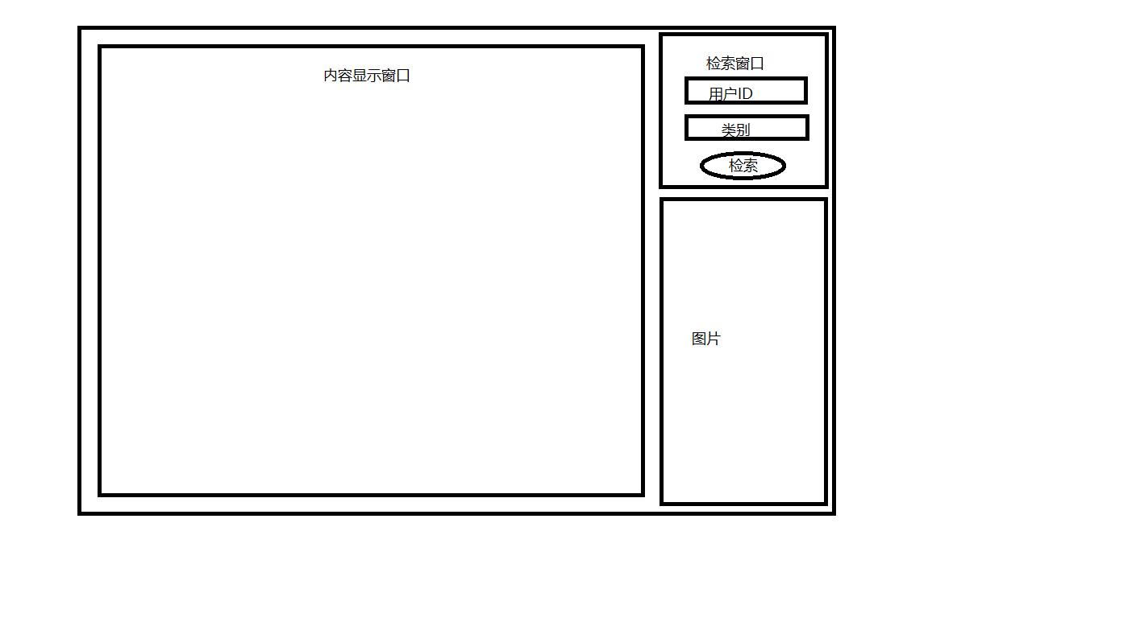

* 1. **布局描述**

**内容显示窗口**：该窗口主要显示用户查询的数据，以表格的形式显示。

**检索窗口**：该窗口主要为用户提供可选项，用户在该窗口中输入用户ID，在类别可选项框中选择所要查询的大类的类别，最后点击检索后在内容显示窗口将会出现用户所查询的数据。

**图片窗口**：该窗口主要作用为显示图片以美化整个网页，图片来源于该游戏，将会有三张图片循环播放。

* 1. **用户**：所有使用此网页的用户。为普通用户 （ordinary_user,简写为OU），当普通用户输入游戏ID，再输入需要查看的物品所属的大类后进行检索后，用户所请求查看的数据将会出现在内容显示窗口。

**2.5 接口**：该网页主要和数据库进行对接，使用GUI进行数据库与网页之间的链接，调用数据库的数据呈现给用户。